Vejledning til hvordan man kommer ind i Karnov

Gå ned i din Søgelinje på pc’en og skriv ”Karnov” og tryk enter
Du får nu følgende søgeresultatet – tryk på Karnov under Websteder
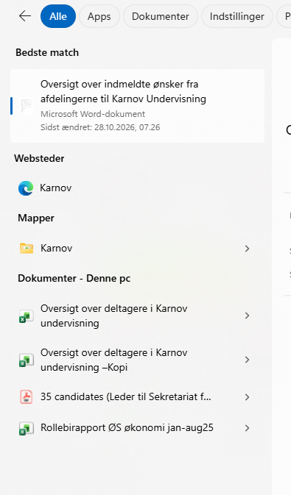

Du kommer nu ind på denne hjemmeside
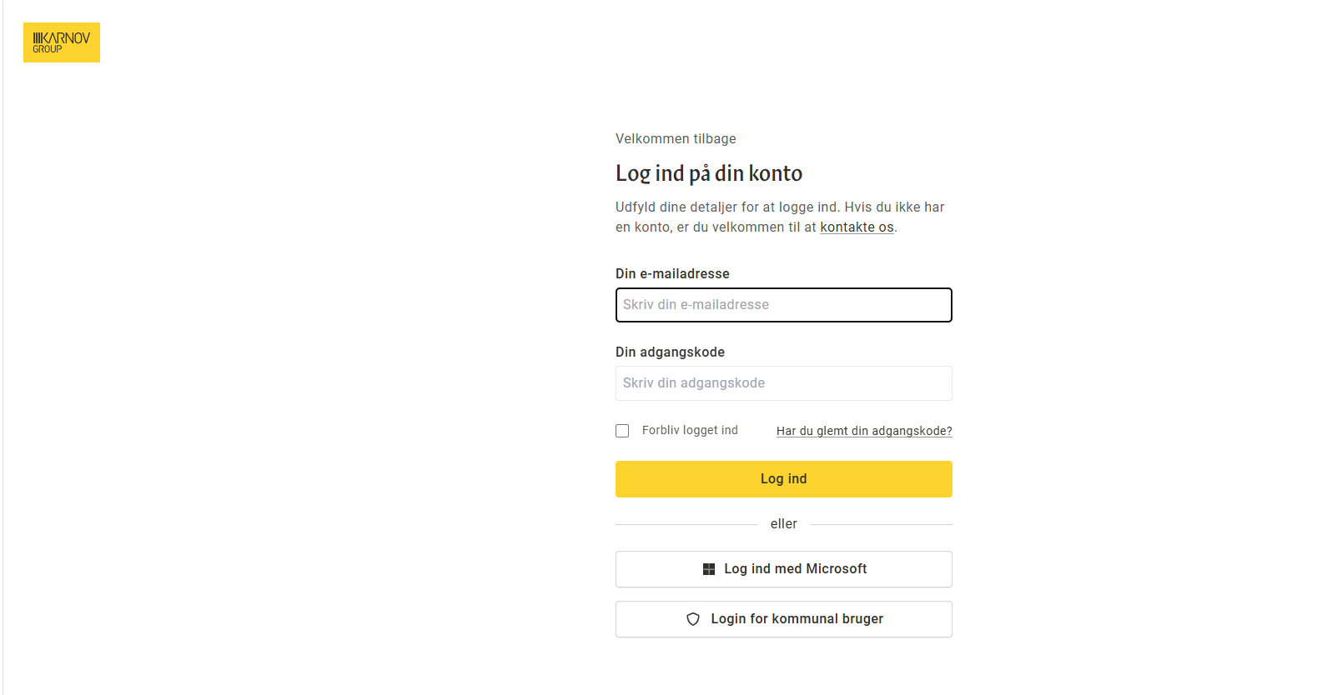
Vælg ”Log ind med Microsoft”

Herefter ryger du direkte ind på Karnovs portal

